商品库系统概要设计
2016年 3月

【开发原由】
- 项目编号：
- 需求文档： https://172.16.3.2/svn/ProductManage/产品/供应链/商品库
- 开发原由：

注：本模板所有粗体斜体字为说明性文字，请在做方案时全部去掉

版本历史：
版本号 | 作者 | 时间 | 变动内容
1.0 | 丁健勇 | 2016/3/1 | 初始文档

目录
1. 引言 4
2. 任务 4
3. 名词定义 4
4. 系统设计 5
4.1. 系统功能结构描述 5
4.2. 系统架构设计 6
4.3. 系统软件功能实现逻辑描述 6
4.4. 系统数据结构描述 12
4.5. 系统接口描述 17
5. 系统运行环境要求及部署 18
6. 系统性能要求 18
7. 系统安全性处理 18
8. 未解决问题 18
9. 附录 19

引言
编写目的 | 总体设计出软件系统框架，对系统关键部分做出详细设计。
预期读者 | 如：开发人员，技术主管以及相关人员
参考资料
项目技术开发背景 | 项目名称 | 商品库后台管理
项目技术开发背景 | 需求提出者 | 林嘉欣
项目技术开发背景 | 开发小组 | 丁健勇、林智涛

任务
设计目标
开发环境
运行环境

名词定义
【说明】
相当于字典表。

字段 | 说明
商品类型 | 商品分类，有继承关系，目前支持两级的分类
商品项 | 每一个售卖单元作为一个商品项
商品 | 每一个商品项都归属于一个商品，商品决定商品项的品种、仓储、质量等级、产地等公共属性。一个商品下可以有多个商品项
商品描述 | 对商品/商品项的描述说明。（暂时屏蔽此功能）
商品主属性 | 商品的固定属性
商品基本属性 | 可配置
商品仓储属性 | 可配置
商品项主属性 | 商品项的固定属性
商品项基本属性 | 可配置
商品项仓储属性 | 可配置
物料类型 | 物料分类，有继承关系，目前支持两级的分类
物料 | 即耗材，从属于某类型
物料主属性 | 物料的固定属性
物料基本属性 | 可配置
计量单位类型 | 如：重量、长度
计量单位信息 | 如：米、千米

系统设计
产品定义：新产品开发。

系统功能结构描述
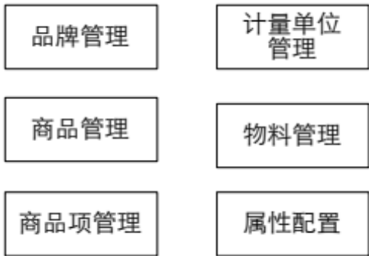

商品库系统功能目前只提供后台管理功能。
管理功能包括：品牌管理、商品管理、商品项管理、物料管理、计量单位管理、属性配置。
商品库应提供接口给其他应用调用商品资料使用，接口待实现。
权限控制使用cms接口提供的权限控制进行管理，权限控制待实现。

系统架构设计
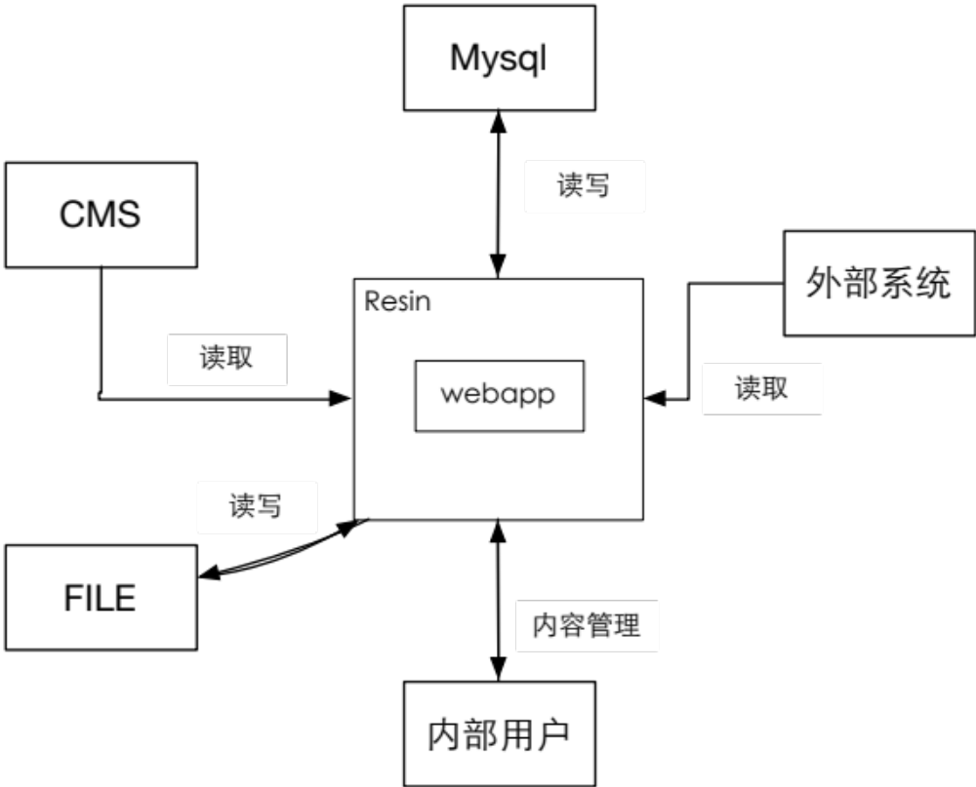
服务器端使用resin提供服务，mysql作为数据库底层。Resin提供应用服务和接口服务，接口服务采用web形式提供。内部用户通过界面录入或导入的形式进行资料管理。系统使用cms的权限控制，通过接口实现。系统的文件存储和文件流读取使用File系统关联，其他系统需要商品库的数据均通过接口提供。

系统软件功能实现逻辑描述

4.3.1后台管理模块
后台管理用户对系统的各个模块进行管理，主要是数据的查询、增加、修改和屏蔽功能，系统没有物理删除，采取的都是逻辑删除，统一通过“有效状态”此字段标识。各页面的列表排序，默认按“优先级”字段排序（数字越小排越前）。
4.3.1.1 品牌管理
品牌管理的主要功能是在系统记录品牌信息的基础数据，提供品牌信息的查询、添加、修改、屏蔽的功能。已被商品关联的品牌不能屏蔽。
主要字段：
1）品牌代码：必须由英文、数字、下划线，其他内容视为非法内容，全表该字段必须是唯一。
2）品牌名称：品牌名，限制在30个字符以内。
3）所属用户组，关联ADMIN系统的用户组，用于对外接口显示商品数据时，根据用户组判断是否能看到此品牌下的商品。
4）品牌logo，品牌的logo，直接保存logo的链接路径。
涉及数据表：brand_info （品牌信息）

4.3.1.2 计量单位管理
计量单位分为单位类型和单位信息。
单位类型是单位信息的分类类别，如：重量、长度、面积。
单位信息是实际商品的计量单位，如：克、千克、吨。
操作时，必须先建立单位类型，才能对应类型建立单位信息。
单位类型和单位信息都包含代码和名称两个字段,其中代码必须由英文、数字、下划线，其他内容视为非法内容，全表该字段必须是唯一。名称限制在30个字符以内。
涉及数据表：
unit_type（单位类型)
unit_info（单位信息）

4.3.1.3 商品类型管理
主要功能商是品类型的新增、修改，屏蔽。
商品类型有2级关系，为树状结构，第一层类型的父级类型ID为0
当某商品类型有子类型，或者其已经被商品关联时，不能被屏蔽。
主要字段：
1）类型代码：必须由英文、数字、下划线，其他内容视为非法内容，全表该字段必须是唯一。
2）类型名称：名称限制在30个字符以内。
商品类型属性管理：目前含有2个属性，分别配置商品编码规则和商品项编码规则。
涉及数据表：
product_type（商品类型）
product_type_property（商品类型属性）

4.3.1.4 商品属性类型配置管理
用于动态配置商品/商品项的属性类型。
主要字段：
1）属性代码：必须由英文、数字、下划线，其他内容视为非法内容，全表该字段必须是唯一。
2）属性名称：配置属性的名称，名称限制在30个字符以内。
3）商品分类，指属性属于哪个商品类型，该类型下的商品才会出现此属性。
4）信息类型：指明属性属于商品还是商品项。
5）属性类型：属性的分类，目前可选基本类型/仓储类型。
6）输入方式，指选项还是直接输入的类型，如果是选择框，需要与属性选项作为属性一同使用。如果是弹窗选择，需要配置数据字段来源和数据字段存储。
代码 | 名称 | 说明
1 | 文本 | TEXT
2 | 选择框 | SELECT
3 | 日期 | DATE
4 | 多选项 | CHECKBOX
5 | 文本框 | TEXTAREA
6 | 弹窗选择 | BOX

7）文本框样式：用于显示样式，需填写JSON格式。如{“maxlength”:”100”,”size”:”50”}，具体可填写字段见下表
可选填字段 | 名称 | 说明
size | 输入框长度 | 用于text
maxLength | 最大输入长度 | 用于text
minLength | 最小输入长度 | 用于text
width | 宽度 | 用于select

8）文本框说明：显示在页面元素的后面，提示用户输入。
9）数据字段类型：用于属性提交时的数据类型校验。
10）数据字段来源，当输入方式是弹窗选择，需填写来源的URL
11）数据字段存储，当输入方式为弹窗选择时使用。记录商品属性内容最终存储在数据表中的位置。目前非空则表示数据存储在数据表product_multiple_property
12）默认值，指字段的默认值。
13）是否必填，是否需要判断必须填写。
14）是否可修改，判断字段能否被修改。
涉及数据表：
product_property_type（商品属性类型）
product_property_option（商品属性类型选项）
4.3.1.5 商品管理
4.3.1.5.1 商品主数据管理
主要功能有商品信息的新增、修改，屏蔽。新建商品时必须先选择所属的商品类型。
商品的属性分为3类：主属性，基本属性和仓储属性。
商品主属性包括：
1）商品名称：名称限制在30个字符以内。
2）商品编码：系统自动生成，根据商品类型的属性配置查找，如果最小一级没有就查询向其父级查询，直到查询到存在为止，如果最高级都没有，输出错误。
3）品牌：选择品牌管理模块的数据。
4）商品类型：选择商品类型模块的数据。
5）质量等级：可选内容见下表
数据值 | 显示内容
SUPERFINE | 特级
FIRST_CLASS | 一等品
SECOND_CLASS | 二等品
THIRD_CLASS | 三等品

基本属性和仓储属性是根据商品属性配置内的配置内容生成。字段录入时，需要按商品属性配置内的配置内容，校验字段是否合法。
涉及数据表：
product_info（商品信息）
product_property（商品基本属性和仓储属性）
product_multiple_property（商品多重属性）

4.3.1.5.2 商品图片
商品图片上传后会保持在FILE系统，根据FILE系统回调返回的FILE_ID，保持对应的信息在product_image 数据表。显示时，根据FILE_ID 通过FILE客户端获取真正的图片URL。
涉及数据表：
product_image（商品图片/商品项图片）

4.3.1.6 商品项管理
4.3.1.6.1 商品项主数据管理
主要功能有商品项主数据的新增、修改，屏蔽。新建商品项时必须先选择所属的商品。
商品项的属性分为3类：主属性，基本属性和仓储属性。
商品项主属性包括：
1）商品项名称：名称限制在30个字符以内。
2）商品编码：系统自动生成，根据商品类型的属性配置查找，如果最小一级没有就查询向其父级查询，直到查询到存在为止，如果最高级都没有，输出错误。
3）型号规格：商品项的型号规格。
4) 计量单位：型号规格的计量单位，关联计量单位模块选取。
5）型号规格描述：用于录入型号规格的说明描述。
6）净重，限输入数字类型，单位为KG。
7）是否可销售：可选内容见下表
数据值 | 显示内容
MARKETABLE | 可销售
UNMARKETABLE | 不可销售

基本属性和仓储属性是根据商品属性配置内的配置内容生成。字段录入时，需要按商品属性配置内的配置内容，校验字段是否合法。
涉及数据表：
product_item（商品信息）
product_property（商品基本属性和仓储属性）
product_multiple_property（商品多重属性）

4.3.1.6.2 商品项图片
商品项图片上传后会保持在FILE系统，根据FILE系统回调返回的FILE_ID，保持对应的信息在product_image 数据表。显示时，根据FILE_ID 通过FILE客户端获取真正的图片URL。
涉及数据表：
product_image（商品图片/商品项图片）

4.3.1.7物料类型管理
主要功能商是品类型的新增、修改，屏蔽。
主要字段：
1）类型代码：必须由英文、数字、下划线，其他内容视为非法内容，全表该字段必须是唯一。
2）类型名称：名称限制在30个字符以内。
物料类型属性管理：目前含有2个属性，分别配置物料编码规则和流水号长度。
涉及数据表：
material_type（物料类型）
material_type_property（物料类型属性）

4.3.1.8物料属性类型配置管理
用于动态配置物料的属性类型。
主要字段：
1）属性代码：必须由英文、数字、下划线，其他内容视为非法内容，全表该字段必须是唯一。
2）属性名称：配置属性的名称，名称限制在30个字符以内。
3）物料分类，指属性属于哪个商品类型，该类型下的商品才会出现此属性。
4）属性类型：属性的分类，目前可选基本类型/仓储类型。
5）输入方式，指选项还是直接输入的类型，如果是选择框，需要与属性选项作为属性一同使用。
代码 | 名称 | 说明
1 | 文本 | TEXT
2 | 选择框 | SELECT
3 | 日期 | DATE
4 | 多选项 | CHECKBOX
5 | 文本框 | TEXTAREA

6）文本框样式：用于显示样式，需填写JSON格式。如{“maxlength”:”100”,”size”:”50”}，具体可填写字段见下表
可选填字段 | 名称 | 说明
size | 输入框长度 | 用于text
maxLength | 最大输入长度 | 用于text
minLength | 最小输入长度 | 用于text
width | 宽度 | 用于select

7）文本框说明：显示在页面元素的后面，提示用户输入。
8）数据字段类型：用于属性提交时的数据类型校验。
9）默认值，指字段的默认值。
10）是否必填，是否需要判断必须填写。
11）是否可修改，判断字段能否被修改。
涉及数据表：
material_property_type（物料属性类型）
material_property_option（物料属性类型选项）

4.3.1.9 物料管理
4.3.1.9.1 物料主数据管理
主要功能有物料信息的新增、修改，屏蔽。新建物料时必须先选择所属的物料类型。
物料的属性分为3类：主属性，基本属性和仓储属性。
物料主属性包括：
1）物料名称：名称限制在30个字符以内。
2）物料编码：系统自动生成，根据物料类型的属性配置查找。
3）型号规格：商品项的型号规格。
4) 计量单位：型号规格的计量单位，关联计量单位模块选取。
5）型号规格描述：用于录入型号规格的说明描述。
6）净重，限输入数字类型，单位为KG。
涉及数据表：
material_item（物料信息）
material_property（物料基本属性和仓储属性）

4.3.1.9.2 物料图片
物料图片上传后会保持在FILE系统，根据FILE系统回调返回的FILE_ID，保持对应的信息在product_image 数据表。显示时，根据FILE_ID 通过FILE客户端获取真正的图片URL。
涉及数据表：
material_image（物料图片）

4.3.2对外接口
待定

系统数据结构描述

4.4.1逻辑结构设计要点
- 数据结构查看：
https://172.16.3.2/svn/Developer/PDM/doc/database/pdm数据结构

4.4.2物理结构设计

系统接口描述

【说明】
A：系统整体接口进行描述说明，接口的实现思路、调用参数、方法、数据接口方式、接口来源等，包括系统内部接口和外部接口。
B1：增加新功能部分的接口进行描述说明，接口的实现思路、调用参数、方法、数据接口方式等，包括系统内部接口和外部接口。
B2：仅修订涉及部分。

系统运行环境要求及部署
软件环境：
软件 | 版本 | 用途
Linux |  | 操作系统
Resin | 4.0.x | Java中间件
Mysql | 5.x | 数据库

系统性能要求

商品查询需支持50个读取并发，1个写入操作。

系统安全性处理

【说明】
A：软件整体系统安全性的设计方案，包括软件系统运行安全预防措施、方法（可参照相关开发规范，安全设计要求部分）。
B1：增加新功能部分的安全设计
B2：仅修订涉及部分。

未解决问题
【说明】
根据需求分析情况，针对本阶段详细设计未解决的问题说明，并对未解决问题的处理方案进行阐述和预期。

附录

